Łódź, 29 grudnia 2023 r.
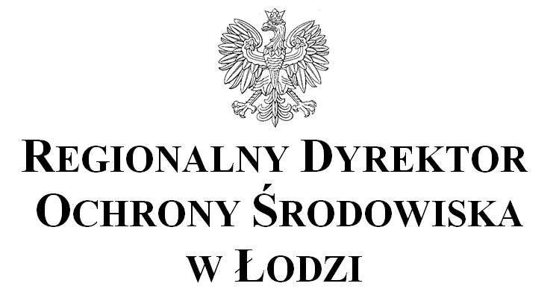

WOOŚ.420.16.2022.ZŻł.325
OBWIESZCZENIE
Na podstawie art. 9, art. 10, art. 36 i art. 49 ustawy z dnia 14 czerwca 1960 r. Kodeks postępowania administracyjnego (Dz. U. z 2023 r. poz. 775 ze zm.), zwanej dalej „k.p.a.”, art. 74 ust. 3, ust. 3a, art. 75 ust. 1 pkt 1 lit. t ustawy z dnia 3 października 2008 r. o udostępnianiu informacji o środowisku i jego ochronie, udziale społeczeństwa w ochronie środowiska oraz o ocenach oddziaływania na środowisko (Dz. U. z 2023 r. poz. 1094 ze zm.), zwanej dalej „ustawą ooś”, w sprawie administracyjnej o wydanie decyzji o środowiskowych uwarunkowaniach dla przedsięwzięcia pn.: „Budowa linii kolejowej nr 85 na odc. Warszawa Zachodnia – CPK – Łódź Niciarniana (bez odcinka w obrębie Węzła kolejowego CPK) – odcinek łódzki”
zawiadamiam strony postępowania, że
- Regionalny Dyrektor Ochrony Środowiska w Łodzi z chwilą doręczenia niniejszego obwieszczenia zgromadzi kompletny materiał dowodowy umożliwiający rozpatrzenie sprawy i wydanie orzeczenia kończącego postępowanie.
- Wyznacza się stronom postępowania siedmiodniowy termin od daty doręczenia niniejszego obwieszczenia na zapoznanie się z aktami w ww. sprawie i wypowiedzenie się co do zebranych dowodów i materiałów oraz zgłoszonych żądań.
- Dotrzymanie terminu na wydanie przez RDOŚ w Łodzi decyzji o środowiskowych uwarunkowaniach dla przedmiotowego przedsięwzięcia nie jest możliwe z uwagi na szczególnie skomplikowany charakter sprawy administracyjnej oraz konieczność dokładnego przeanalizowania całego materiału dowodowego w sprawie.
- Wydanie decyzji o środowiskowych uwarunkowaniach dla ww. przedsięwzięcia w ramach ww. sprawy administracyjnej nastąpi w przewidywanym terminie do 29 lutego 2024 r.
Wskazuję dzień publicznego ogłoszenia: 3 stycznia 2024 r.
W związku z powyższym informuję, zgodnie z art. 10 § 1 i 73 § 1 k.p.a., o możliwości zapoznawania się z aktami sprawy, w tym w szczególności z wnioskiem o wydanie decyzji o środowiskowych uwarunkowaniach wraz z jego zmianami i uzupełnieniami oraz uzgodnieniami i opiniami: uzgodnieniem Dyrektora Regionalnego Zarządu Gospodarki Wodnej w Warszawie z 8 listopada 2023 r. podtrzymanym pismem z 20 listopada 2023 r., opinią Łódzkiego Państwowego Wojewódzkiego Inspektora Sanitarnego z 20 listopada 2023 r., opinią Regionalnego Dyrektora Ochrony Środowiska w Warszawie z 23 listopada 2023 r. oraz uzgodnieniem Generalnego Dyrektora Ochrony Środowiska z 24 listopada 2023 r. Ponadto Regionalny Dyrektor Ochrony Środowiska w Łodzi 1 września 2023 r. oraz 22 grudnia 2023 r. wydał postanowienia o odmowie zawieszenia ww. postępowania administracyjnego. Mając na uwadze powyższe, informuję o możliwości wypowiadania się w przedmiotowej sprawie osobiście lub na piśmie, kierując korespondencję na adres Regionalnej Dyrekcji Ochrony Środowiska w Łodzi, a także za pomocą środków komunikacji elektronicznej przez elektroniczną skrzynkę podawczą organu.
Z aktami sprawy można zapoznać się w pokoju nr 1117 w Wydziale Ocen Oddziaływania na Środowisko Regionalnej Dyrekcji Ochrony Środowiska w Łodzi po uprzednim umówieniu się z pracownikiem tutejszej Dyrekcji, tel.: (42) 66 50 370, (42) 66 50 381.

Jednocześnie informuję, że zgodnie z art. 37 § 1 k.p.a. stronie służy prawo do wniesienia ponaglenia, jeżeli:
1) nie załatwiono sprawy w terminie określonym w art. 35 lub przepisach szczególnych ani w terminie wskazanym zgodnie z art. 36 § 1 (bezczynność);
2) postępowanie jest prowadzone dłużej niż jest to niezbędne do załatwienia sprawy (przewlekłość).
§ 2. Ponaglenie zawiera uzasadnienie.
§ 3. Ponaglenie wnosi się:
1) do organu wyższego stopnia za pośrednictwem organu prowadzącego postępowanie;
2) do organu prowadzącego postępowanie – jeżeli nie ma organu wyższego stopnia.

POUCZENIE
Zawiadomienie uważa się za dokonane po upływie 14 dni od dnia publicznego ogłoszenia.
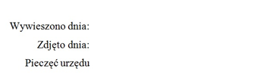
Regionalny Dyrektor
Ochrony Środowiska w Łodzi

Arkadiusz Malec
/podpisane kwalifikowanym podpisem elektronicznym

/pismo zostało wydane w formie dokumentu elektronicznego /
Sprawę prowadzi: Zuzanna Żłobecka
Telefon kontaktowy: (42) 66 50 381

Otrzymuje:
- Regionalna Dyrekcja Ochrony Środowiska w Warszawie (ePUAP)
- Gmina Wiskitki (ePUAP)
- Gmina Bolimów (ePUAP)
- Gmina Nieborów (ePUAP)
- Gmina Łowicz (ePUAP)
- Gmina Łyszkowice (ePUAP)
- Gmina Głowno (ePUAP)
- Gmina Dmosin (ePUAP)
- Gmina Brzeziny (ePUAP)
- Miasto Brzeziny (ePUAP)
- Gmina Rogów (ePUAP)
- Gmina Nowosolna (ePUAP)
- Miasto Łódź (ePUAP)
- Tablica ogłoszeń Regionalnej Dyrekcji Ochrony Środowiska w Łodzi
- Strona internetowa BIP Regionalnej Dyrekcji Ochrony Środowiska w Łodzi

Zgodnie z art. 13 ust. 1 i 2 rozporządzenia Parlamentu Europejskiego i Rady (UE) 2016/679 z dnia 27 kwietnia 2016 r. w sprawie ochrony osób fizycznych w związku z przetwarzaniem danych osobowych i w sprawie swobodnego przepływu takich danych oraz uchylenia dyrektywy 95/46/WE (ogólne rozporządzenie o ochronie danych) (Dz. U. UE L 2018.127.2 z 23.05.2018 ze zm.), dalej „RODO” przedstawiam poniższe informacje:

ADMINISTRATOR DANYCH
Administratorem podanych danych osobowych jest Regionalny Dyrektor Ochrony Środowiska w Łodzi z siedzibą w Łodzi przy ul. Traugutta 25, 90-113 Łódź, e-mail: sekretariat@lodz.rdos.gov.pl, tel. 42 665 03 70, adres skrytki ePuap /100598750/SkrytkaESP;

INSPEKTOR OCHRONY DANYCH
Kontakt z inspektorem ochrony danych następuje za pomocą adresu e-mail: iod@lodz.rdos.gov.pl;

CELE, PODSTAWY PRAWNE PRZETWARZANIA I OBOWIĄZEK PODANIA DANYCH
Podstawą przetwarzania danych osobowych jest wyrażona zgoda, przez okres niezbędny do realizacji wskazanego celu zgodnie z art. 6 ust. 1 a) RODO, wypełnienie obowiązku ustawowego zgodnie z art. 6 ust. 1 c) i e) RODO; Obowiązek podania przez danych jest: wymogiem związanym z realizacją celu na podstawie uzyskanej zgody, wymogiem ustawowym określonym w przepisach prawa. Konsekwencje niepodania określonych danych są uzależnione od podstawy prawnej przetwarzania;

ODBIORCY DANYCH
Dane mogą zostać przekazane innym organom publicznym, o ile: są one upoważnione do tego obowiązującymi przepisami, realizują obowiązek prawny ciążący na administratorze danych osobowych, przetwarzanie jest niezbędne do wykonania zadania realizowanego w interesie publicznym, w ramach sprawowania władzy publicznej powierzonej administratorowi danych osobowych;

OKRES PRZECHOWYWANIA DANYCH
Czas, przez jaki będziemy przetwarzać dane osobowe, jest uzależniony od podstawy prawnej stanowiącej legalną przesłankę przetwarzania danych osobowych. Przekazane dane zawsze będą przetwarzane przez okres niezbędny do realizacji celu przetwarzania, w tym również obowiązku archiwizacyjnego wynikającego z przepisów prawa.

PRAWA OSÓB, KTÓRYCH DANE DOTYCZĄ
Każdej osobie, której dane osobowe są przetwarzane przysługują uprawnienia związane z przetwarzaniem danych osobowych: żądanie od administratora dostępu do danych osobowych, żądanie od administratora sprostowania danych osobowych, żądanie od administratora usunięcia danych osobowych, dla przypadków określony w art. 17 RODO, żądanie od administratora ograniczenia przetwarzania danych osobowych, dla przypadków określonych w art. 18 RODO, wniesienie sprzeciwu wobec przetwarzania danych osobowych, dla przypadków określony w art. 21 RODO, wniesienie skargi do organu nadzorczego – do Prezesa Urzędu Ochrony Danych Osobowych;

OPERACJE NA DANYCH
Dane osobowe, osoby której dotyczą, nie będą przekazywane do państw trzecich i nie będą poddawane profilowaniu.

